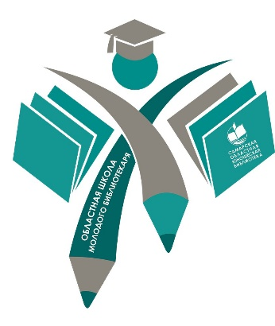
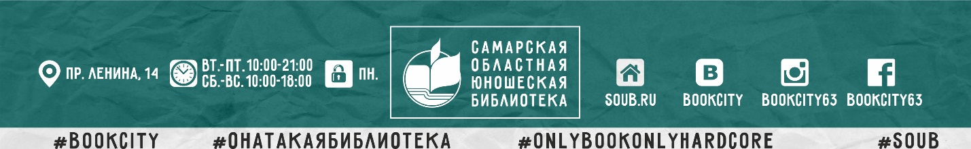

«Учение – путь к умению!»

Программа
практико-ориентированного семинара

15 ноября 2018 г.

Занятие 6.
Итоговое занятие-фестиваль
«Учение – путь к умению!»
Ведущая:
Ревзина Ксения Владимировна, зам. директора по развитию ГБУК «СОЮБ»

10:00 | Регистрация участников
Учение – путь к умению!
10:30 | Открытая трибуна.  Подводим итоги областной «ШМБ -2018»;  Участники «ШМБ»
11:00 | Деловая игра «World cafe»: перспективный взгляд на «ШМБ – 2019»
13:00 | Тестирование «Skillfolio-новый тренд профориентационного консультирования».
14:00 | Торжественное вручение сертификатов участникам «ШМБ» и пакета документов по итогам занятий.
15:00 | Подведение итогов.

Уважаемые коллеги!
В течение 2018 г. в рамках областной «Школы молодого библиотекаря» проведены были следующие занятия:
13 марта | «Волонтеры в библиотеке: пространство новых идей»
16 апреля | «Содействие позитивной самореализации молодежи: формы и методы работы в библиотеке»  (интеллектуальные игры, шаржи, комиксы, флеш-моб, акция, квесты, эрудит-ассорти, поэтические конкурсы и т.д.)
май | Практикум «Работаем в Photoshop»
июль | Практикум на открытых площадках  (выезд на «Иволгу», организация библиотечной площадки)
сентябрь | Практикум «Онлайн сервисы в работе библиотек»
ноябрь | Фестиваль «Учение – путь к умению»  (молодые специалисты библиотечного дела: достижения региона)  (подведение итогов ШМБ-2018, перспективные планы, награждение)

Информируем вас о том, что в рамках повышения квалификации для библиотечных специалистов, работающих с молодежью организованы в течение года вебинары «БиблПипл»:

По окончании занятий Школы и коллоквиумов библиотекари (прошедшие все занятия) муниципальных образований получают сертификат и пакет учебно-методических материалов.

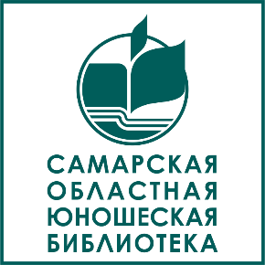
Для заметок

По всем вопросам обращаться:
- по эл. почте: ivanova@soub.ru
- тел. контакта 8(846)334-45-80
Иванова Елена Алексеевна, вед. методист ГБУК «СОЮБ»

Видеозаписи доступны на сайте ГБУК «СОЮБ» в https://www.youtube.com/channel/UCYGosiNnOrnzYpFrOTA_uDg

